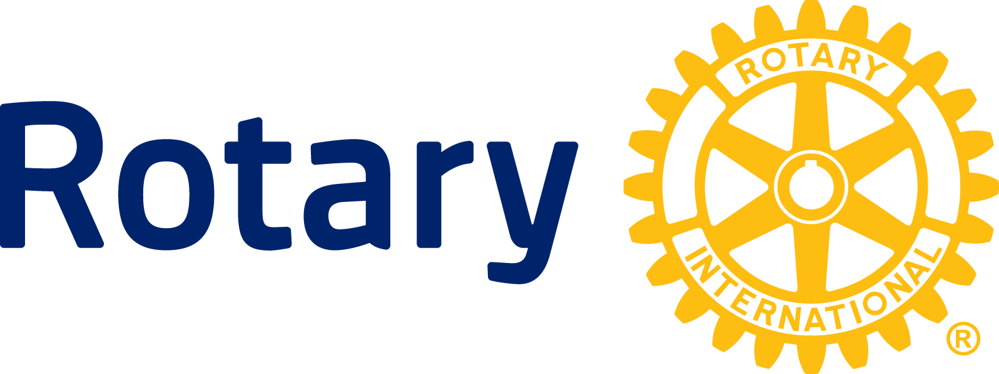

PRESSEMITTEILUNG
Rotary stellt weitere 35,9 Millionen USD für den Kampf gegen Polio in Afrika und Asien bereit

EVANSTON, Illinois, USA (XX Feb. 2014) — Rotary gab heute die Freigabe von fast 36 Millionen USD zur Unterstützung von Impf- und Forschungsmaßnahmen im Kampf gegen die Kinderlähmung bekannt. Damit wird auf Anfrage von WHO und UNICEF zusammen mit betroffenen Ländern die Global Polio Eradication Initiative unterstützt, deren Ziel es ist, die Krankheit bis 2018 ausgerottet zu haben.

Diese Zusage kommt zu einem kritischen Zeitpunkt der Initiative, denn es gilt, die Virusübertragung in den letzten drei noch endemischen Ländern endgültig zu unterbrechen. Das ist besonders dringend angesichts kürzlicher Wiederausbrüche in Ländern, in denen die Krankheit bereits als ausgerottet galt, und denen mit massiven Impfkampagnen begegnet werden muss. So war ein Ausbruch in Somalia auf einen Virusstamm aus dem noch endemischen Nigeria zurückzuführen. Bereits im letzten Jahr hatte Rotary Impfungen im vom Bürgerkrieg zerrissenen Syrien mitfinanziert, einem Land, in dem davor seit 1999 keine Fälle mehr aufgetaucht waren. Hier stammte das eingeschleppte Virus aus Pakistan.

Die neuen Rotary Grants schließen folgende Beträge ein:
Afghanistan: 6,8 Millionen USD
Nigeria: 7,7 Millionen USD
Pakistan: 926.000 USD
Burkina Faso: 2,1 Millionen USD
Kamerun, 3,4 Millionen USD
DR Kongo, 3,9 Millionen USD
Niger: 2,3 Millionen USD
Somalia: 1,3 Millionen USD
Süd-Sudan: 2,6 Millionen USD
Sudan: 1,2 Millionen USD
Die Weltgesundheitsorganisation WHO erhält zudem 934,000 USD für Studien eines Injektionsimpfstoffs, der in der Endphase des Kampfes gegen die Krankheit zum Einsatz kommen soll, das Kinderhilfswerk UNICEF erhält 2,73 Millionen USD für Impfungen am Horn von Afrika, wo eine Viruseinschleppung in Somalia über 200 Kinder infizierte.

Die Ausrottung der Kinderlähmung ist seit den 80er Jahren eine Handlungspriorität für Rotary. Rotary Clubs in aller Welt haben seitdem über 1,2 Milliarden USD gespendet und zahllose Einsätze geleistet, um durch massive Impfkampagnen die Zahl der Polio-Erkrankungen seit 1988 um 99 Prozent zu reduzieren. Zur Global Polio Eradication Initiative gehören neben Rotary, der WHO und UNICEF auch die US-Gesundheitsbehörden CDC sowie die Bill & Melinda Gates Foundation, die derzeit Rotary Spenden von bis zu 35 Millionen USD pro Jahr im Verhältnis 1:2 bezuschusst.

Rotary ist eine weltweite Vereinigung engagierter Männer und Frauen, die sich in den drängenden humanitären Problemen der Welt von heute engagieren. Die 1,2 Millionen Mitglieder sind in 34.000 Clubs in 200 Ländern der Erde organisiert. Weitere Informationen finden Sie bei rotary.org.

Kontakt: Petina Dixon-Jenkins +1 (847) 866-3054
petina.dixon-Jenkins@rotary.org

